Berufsakademie Sachsen

Staatliche Studienakademie Leipzig

**Pflichtenheft**

Android Spielesammlung

Autoren Paul Jähne

Martin Kimmel

André Heinicke

Sascha Kühnel

Seminargruppe IT2011

Version 1.0

Vorzulegende Stelle Staatliche Studienakademie Leipzig

Studienrichtung Informatik

Herr Dr.-Ing. Christian Heller

Schönauer Straße 113 a

04207 Leipzig

Leipzig, 24.01.2014

**Produktübersicht**

**Use-Case-Diagramm**

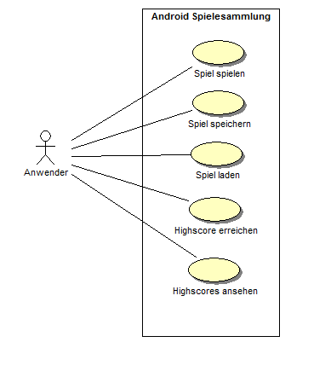

**Benutzeroberfläche**

**Sudoku**

Die Benutzeroberfläche des Sudokus soll so gestaltet sein, dass alle Funktionen ohne Schwierigkeiten per Touchsensor bedient werden können. Nachfolgend ist ein Entwurf der Benutzeroberfläche bei Start eines neuen Spieles dargestellt. Das Plus links im Bild soll zur schnellen Erstellung eines neuen Spieles dienen. Das Kreuz daneben soll die Funktion zum Löschen aller gemachten Eingaben übernehmen. Neben diesem Symbol befindet sich das Icon, welches genutzt werden soll um in das Menü des Sudoku zu gelangen. Außerdem soll neben diesem die Zeit fortlaufend in Echtzeit dargestellt werden, damit der Anwender seinen aktuellen „Highscore“ sieht.

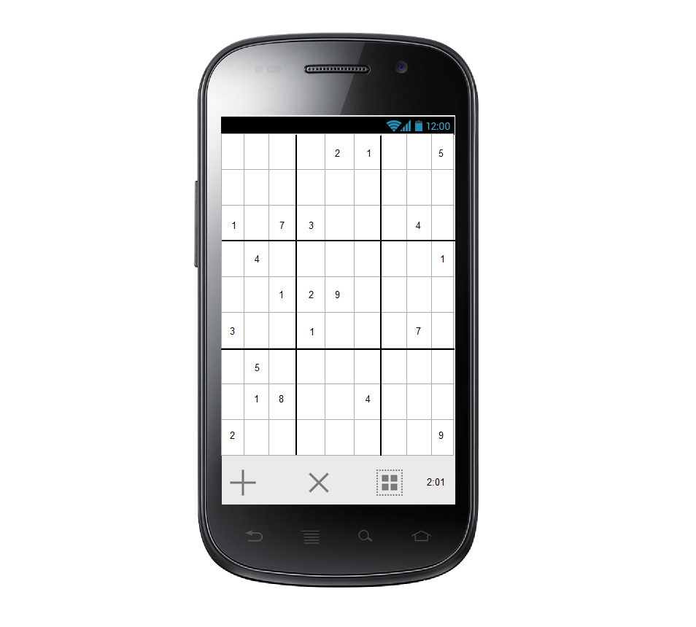

Die folgende Abbildung soll die schemenhafte Darstellung einer Eingabe widerspiegeln. Diese soll, wie in den Produktfunktionen beschrieben, über die in Android implementierte Tastatur des Gerätes verwirklicht werden. Beim Anwählen eines Feldes zur Eingabe soll sie erscheinen und nach der Eingabe für eine bessere Übersicht wieder verschwinden.

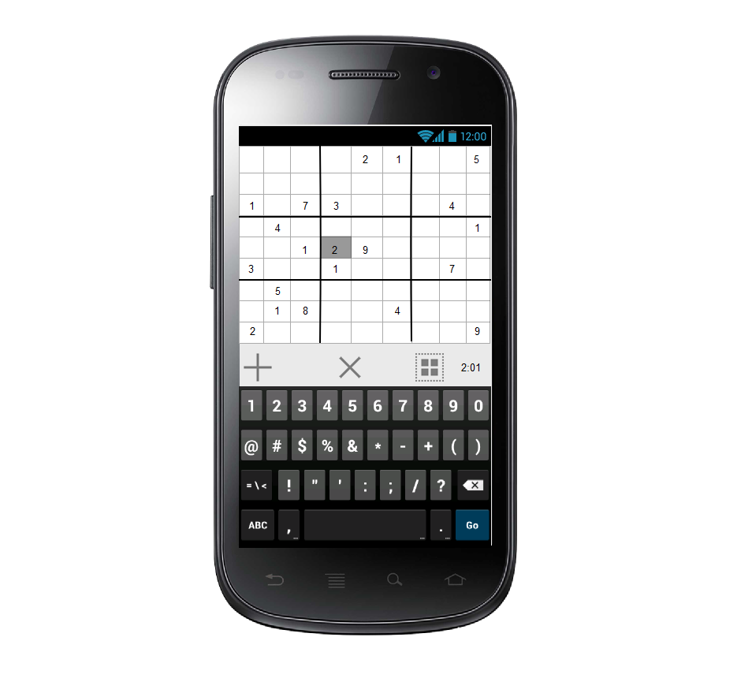

Wird der Menüknopf auf der rechten unteren Hälfte des Bildschirmes betätigt, soll ein Menü aufklappen, welches ähnlich wie in dieser Abbildung dargestellt sein soll. Dieses enthält die Funktionen „Neues Spiel“, „Laden“, „Speichern“ und „Highscore“. Die Funktion der Knöpfe ist unter Produktfunktionen näher erläutert.

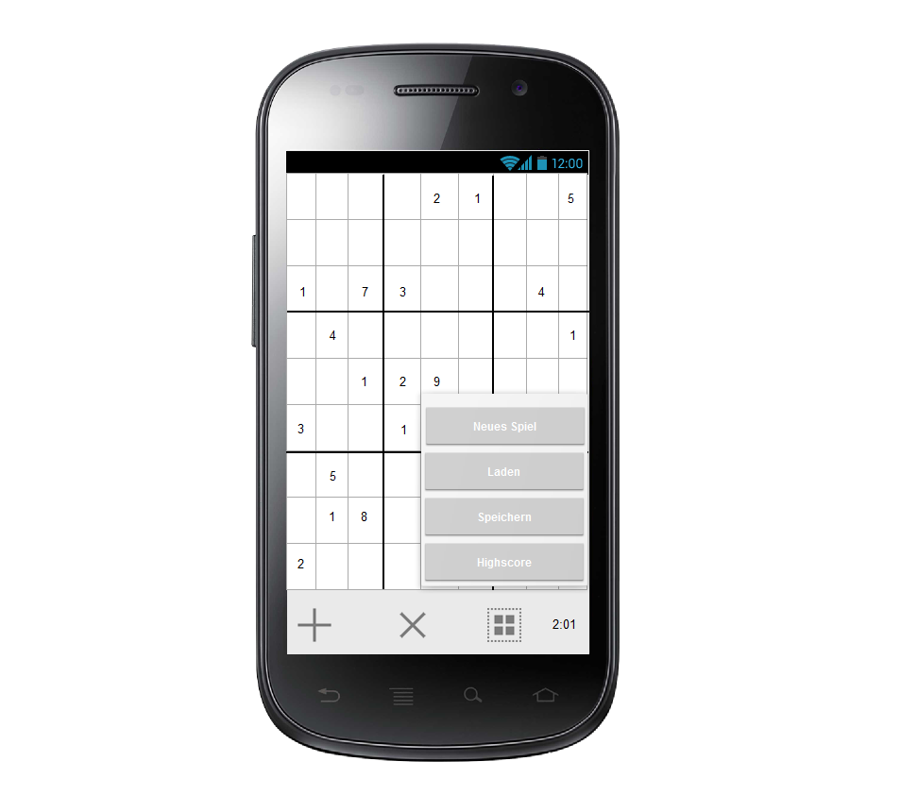

4.1. Produktfunktionen

9. Softwaretest, Softwaretestszenarien

Grobe Inhalte:

Vorbestimmungen...........................................................................................................................4 1. Zielbestimmung..............................................................................................................................4 2. Produkteinsatz................................................................................................................................5 2.1. Zielgruppen.............................................................................................................................5 2.2. Anwendungsbereich................................................................................................................5 2.3. Betriebsbedingungen..............................................................................................................5 3. Produktfunktionen..........................................................................................................................6 4. Produktübersicht.............................................................................................................................8 4.1. Use Case Diagramme..............................................................................................................8 4.2. Entity Relationship Diagramm .............................................................................................9 4.3. UML Class Diagramm (Datenklassen).................................................................................10 5. Produktdaten.................................................................................................................................11 6. Produktleistung.............................................................................................................................12 7. Qualitätsanforderungen................................................................................................................13 8. Benutzeroberfläche.......................................................................................................................15 8.1. Anwendungslayout................................................................................................................15 9. Technische Produktumgebung......................................................................................................18 9.1.